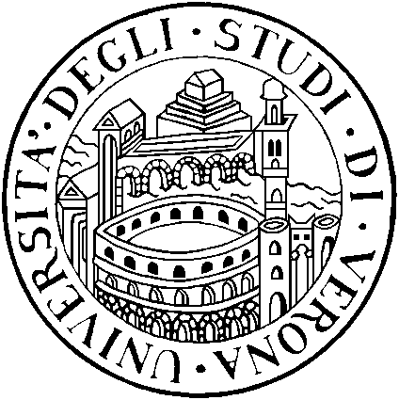
UNIVERSITÀ DEGLI STUDI DI VERONA

LaMeC
Laboratorio di Mediazione Culturale
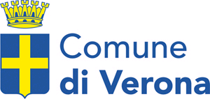

Assessorato alla Cultura delle Differenze
Pari opportunità

PROGRAMMA DI FORMAZIONE SULLA MEDIAZIONE CULTURALE
PER GLI OPERATORI DELLA SCUOLA E DEI SERVIZI TERRITORIALI
(insegnanti, assistenti sociali, educatrici)

Venerdì 21.04.2006 dalle 9.00 alle 13.00 o dalle 17.00 alle 21.00
- «LA MALEDIZIONE IN CROAZIA: ESSERE PRESI DALLE PAROLE ALTRUI »
Marianne Pradem-Sarinic, antropologa e coterapeuta di consultazione presso il Centre d'aide psychologique "Georges Devereux", Université Paris 8, Parigi.

Venerdì 12.05.2006 dalle 9.00 alle 13.00 o dalle 17.00 alle 21.00
- «SCUOLA, INTERVENTO CLINICO E MEDIAZIONE LINGUISTICA”

Ismael Maiga, linguista e docente dell’INALCO e Université Paris 8, Parigi
*** data da confermare

Venerdì 9.06.2006 dalle 9.00 alle 13.00 o dalle 17.00 alle 21.00
- «Famiglie e Gruppi tra appartenenze culture ed esilio : l’Europa dell’Est»
Francois Fluery, direttore di «Appartenance» Losanna

Venerdì 29.09.2006 dalle 9.00 alle 13.00 o dalle 17.00 alle 21.00
- «MEDIAZIONE ETNOCLINICA: MALATTIA E GUARIGIONE IN MAGREB»
Hamid Salmi, psicologo e psicoterapeuta, docente a l’Université Paris 8

Venerdì 3.11.2006 dalle 9.00 alle 13.00 o dalle 17.00 alle 21.00
- «infanzia, migrazione e difficoltà scolastiche»
Claude Mesmin, Maître de conférence all’ Université Paris 8

Venerdì …. ……… 2006 dalle 9.00 alle 13.00 o dalle 17.00 alle 21.00
- «Zingari Rom, passate e recenti migrazioni»
Leonardo Piasere , antropologo e docente all’Università degli Studi di Verona
Data da stabilire

Gli incontri prevedono un doppio orario: uno al mattino dalle 9.00 alle 13.00 e uno al pomeriggio dalle 17.00 alle 19.00 per dare la possibilità agli/alle operatori/trici di iscriversi nella fascia oraria a loro più favorevole.
Quindi nella richiesta di iscrizione è necessario specificare a quale fascia oraria si intende partecipare.
L’iscrizione è gratuita e viene rilasciato un attestato di partecipazione.

Posti disponibili: n. 30

Iscrizioni:  tel. 045.8094411 - fax 045.8094414  E-mail: Rosa_Lovati@comune.verona.it | Sede dei seminari  Sala Conferenze Palazzo Da Lisca Cavalli  Via Interrato Acquamorta 54 (piazza Isolo)

